會員制之輸入作業
- 進入訂單畫面
  - 下一步,下一步 進入 CATV 頁籤
  - 按 ”新增” 訂購產品明細
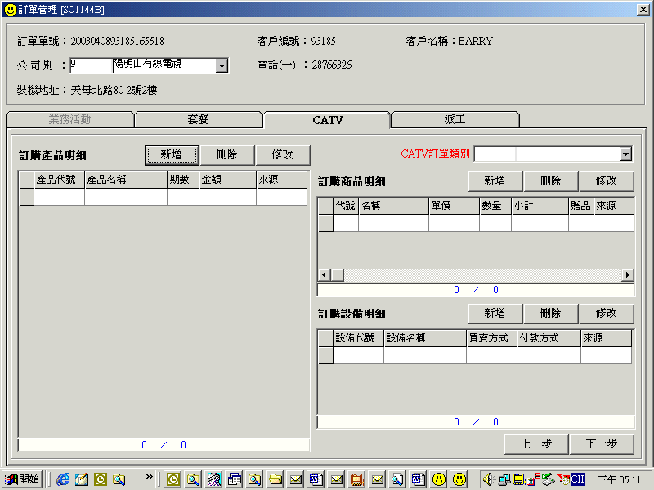

- 跳出小視窗,如圖
  - 點選產品,會員產品碼為931以後
  - 點選付款方式為:
目前信用卡分期僅限3.中華信用卡分期(4.一般信用卡=>是一次刷付，非分期)
  - 點選「存檔」
‘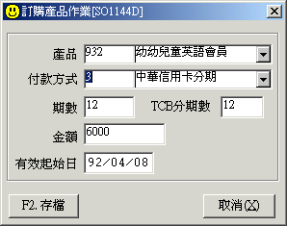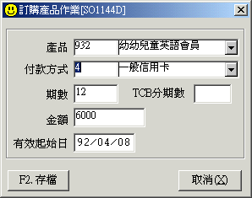

- 顯示所有選取資料,如圖。確認資料無誤後,按”下一步”
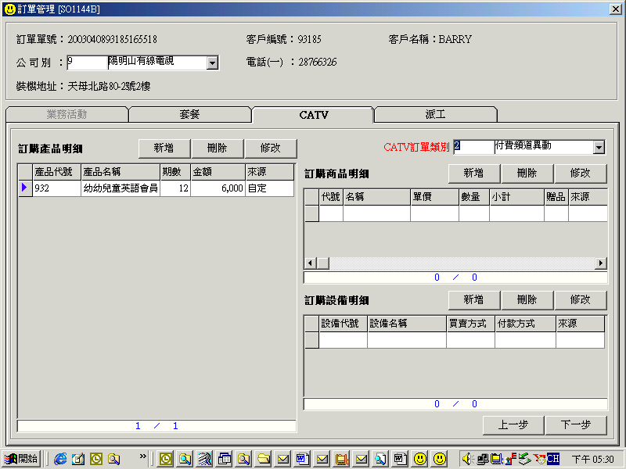
- 進入派工頁籤，如圖
  - 輸入介紹人資料，請務必正確輸入身分證字號
  - 點選「設定STB頻道」，存檔
  - 後續開頻道操作，同正常作業，不贅敘。
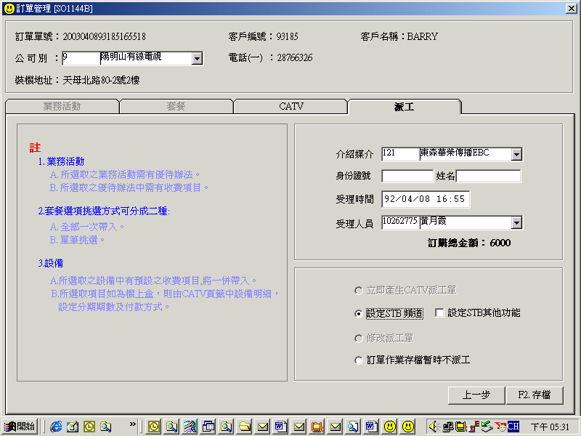
- 出單注意事項：
- 會員制不出裝機單。
- 因金額較大，必須先去收錢。
- 每週2-3次，配合收費員週期，列印『繳款通知書』，由收費員前往收費。

- 回單注意事項：
- 頻道退費，一律由『頻道結清』作業流程去作，否則無法與被退的頻道勾稽，會造成拆帳錯誤。
- 加訂頻道，一律由『訂單』作業流程去作，否則無法與訂單勾稽，會造成無介紹人，會造成佣金計算無法分派。
- 員工責任額如為TV+舊換新者，必須於2003/06/30前有購買任何一項付費頻道(實收金額>0)，否則不算員工1人10戶之責任額。

